上海市第二十八届初中物理竞赛（大同中学杯）
初 赛 试 卷
（兼区县物理竞赛试卷）
2014年3月2日 上午9: 00---10: 30
说明：
- 本试卷共两部分，第一部分为单项选择题，每题3分，共30题，计90分；第二部分为多项选择题，每题5分，全对得5分，部分选对得2分，选错或不选得0分，共12题，计60分，全卷满分150分。
- 考试时间为90分钟。
- 本试卷中常数g=10N/kg。
- sin37°=0.6,cos37°=0.8
第一部分：单项选择题
1．影响声音传播速度的是（ ）
A．声音的音调 B．声音的响度C． 声音的音色 D．传播声音的物质
2．“玉兔”月球车和地面指挥中心之间的信息传输利用的是（ ）
A．电磁波 B．超声波 C．次声波 D．激光
3．在图1所示的四种物态变化中，属于升华的是（ ）
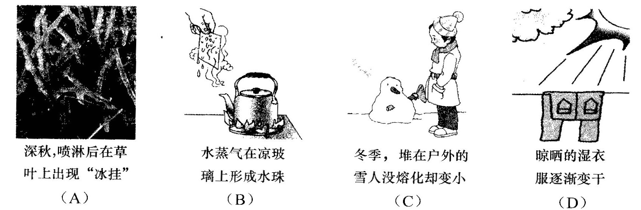
图1
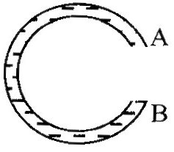
4．如图2所示，两端开口的C形小管中充满水，A、B两端开口处均
图2
用手指堵住。若同时松开手指（ ）
A．只有水从A端流出 B．只有水从B端流出
C．A、B两端同时有水流出 D．A、B两端都没有水流出

5.当物体的温度升高后，物体的（ ）
A．热量增大 B．比热容增大 C．体积增大 D．内能增大
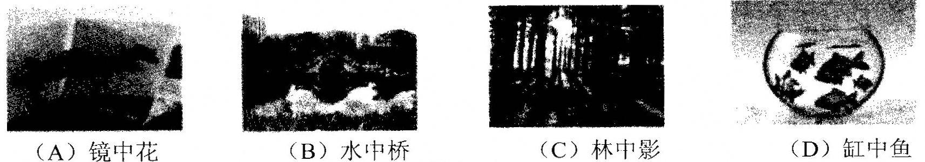
6.在图3所示的现象中，可直接用光的直线传播原理解释的是（ ）
图3
7. 把重为0.5N的物体放入盛有水的烧杯中，溢出水的重力为0.3N,则物体受到的浮力（ ）
A．可能为0.4N B．可能为0.2N C．一定为0.5N D．一定为0.3N
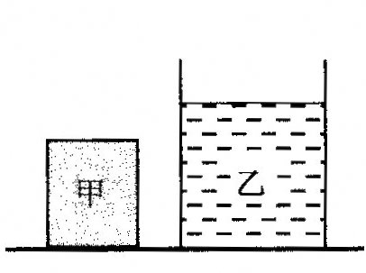
8.如图4所示，均匀圆柱体甲和盛有液体乙的圆柱形容器放置在水平地面上，甲、乙质量相等。现沿水平方向切去部分甲并从容器中抽取部分乙后，甲对地面的压强小于乙对容器底部的压强。若甲、乙剩余部分的体积分别是V_{甲}、V_{乙}，则（ ）
图4
A. V_{甲}可能等于V_{乙} B. V_{甲}可能大于V_{乙}
C. V_{甲}一定大于V_{乙} D. V_{甲}一定小于V_{乙}
9. 日食、月食是我们在地球上通过肉眼能直接观测到的天文现象，如果定义月球的半径为1，则地球的半径约为3.7，太阳的半径约为400，地、月距离约为220，地、日距离约为8.6×10⁴ ，参考上述数据可以判断，我们在地球上看不到的现象是（ ）
A．月环食 B．月全食 C．日环食 D．日全食
10. 用普通相机拍照时，要根据物距进行“调焦”，使用起来不太便捷。有一种“傻瓜”相机，只要将景物全部纳入取景区内，不论景物的远近，都能得到比较清晰的像，从而使拍照的过程变得十分快捷。这种“傻瓜”相机不用‘调焦’的奥秘是（ ）
A．采用了长焦距的镜头，使远近不同的物体成像的位置相差不大
B．采用了短焦距的镜头，使远近不同的物体成像的位置相差不大
C．采用了长焦距的镜头，使远近不同的物体成像的位置相同
D．采用了短焦距的镜头，使远近不同的物体成像的位置相同
11. 关于家用电路，下列说法中正确的是（ ）
A．电路中的总电阻较大，是因为同时工作的用电器较多
B．电路中的总电流较大，是因为用电器的电阻较大
C．安装保险丝，是因为保险丝的电阻较大
D．电炉丝热得发红，连接电炉的导线却不热，是因为电炉丝的电阻远比导线的电阻大
12. 阻值为1/3Ω的电阻与阻值为1/6Ω的电阻并联后的阻值为（ ）
A．1/9Ω B．1/6Ω C．1/3Ω D．1/2Ω
13. 某同学做电学实验，通过改变滑动变阻器接入电路的电阻大小，测量并记录了多组电压表的电流表的示数，根据数据分析，连接的电路可能是图5电路图中的（ ）
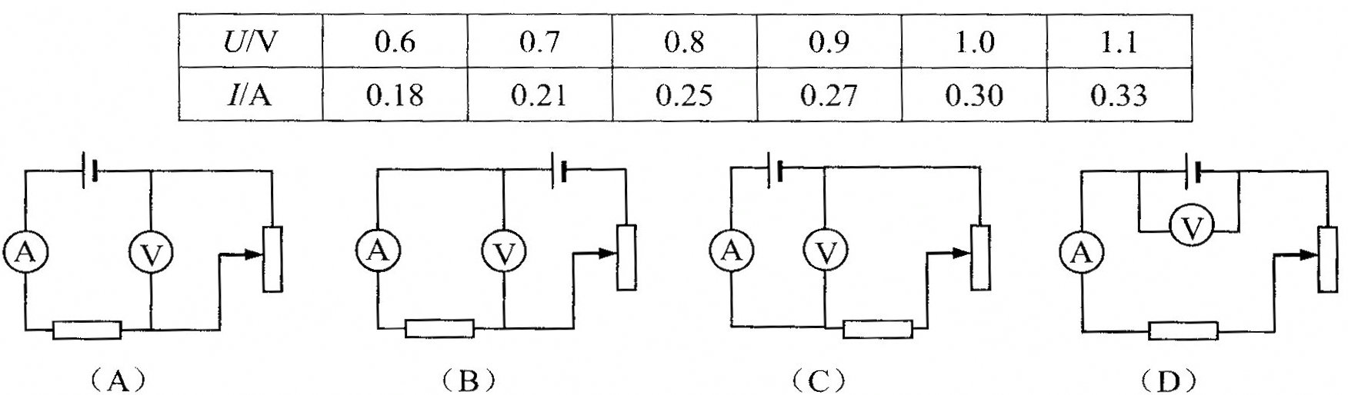
图5

14.以下是一则新闻消息：“今天零时，发改委将汽、柴油价格每吨分别降低125元和120元，测算到零售价格90号汽油和0号柴油每升分别降低0.09元和0.10元。……” 据此估测90号汽油的密度为（不考虑90号汽油生产过程中密度的变化）（ ）
A．0.80×10³kg/m³ B．0.75×10³kg/m³ C．0.72×10³kg/m³ D．0.70×10³kg/m³
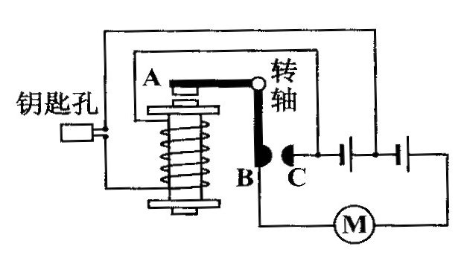
15. 图6是汽车启动装置电路简图，当钥匙插入钥匙孔并转动时，下列说法中正确的是（ ）
图6
A．电磁铁上端为S极，触点B与C断开，汽车启动
B．电磁铁上端为S极，触点B与C接通，汽车启动
C．电磁铁上端为N极，触点B与C断开，汽车启动
D．电磁铁上端为N极，触点B与C接通，汽车启动
16. 某工厂每天早晨7:00都派小汽车按时接总工程师上班。有一天，汽车在路上因故障原因导致7:10时车还未到达总工程师家，于是总工程师步行出了家门。走了一段时间后遇到了前来接他的汽车，他上车后，汽车立即掉头继续前进。进入单位大门时，他发现比平时迟到20分钟。已知汽车的速度是工程师步行速度的6倍，则汽车在路上因故障耽误的时间为（ ）
A．38min B．30min C．24min D．20min
17. A、B两物体质量相等，温度均为10℃；甲、乙两杯水质量相等，温度均为50℃。现将A放入甲杯，B放入乙杯，热平衡后甲杯水温降低了4℃，乙杯水温降低了8℃，不考虑热量的损耗，则A、B两物体的比热容之比为（ ）
A．4:9 B．3:5 C．2:3 D．1:2
18. 在柱状容器里注入适量的浓盐水，在盐水中放入一块冰，冰与盐水的质量相等，并始终漂浮在盐水面上。当一半冰熔化之后，发现容器里的水面上升的高度为h，当剩余的冰全部熔化之后，水面将又会上升（ ）
A．$\frac{1}{4}$h B．$\frac{1}{3}$h C．$\frac{1}{2}$h D．h
19. 小明家所在的大楼前有一条河，河面上方空中有一只悬浮的气球，小明在自己家里的窗前观察该气球的仰角（视线与水平的夹角）为37°；观察气球在河中倒影的俯角（视线与水平的夹角）为53°；不考虑气球的大小，若小明眼睛与河面的垂直距离为14m，则气球距离河面的高度为（ ）
A．40m B．50m C．80m D．100m
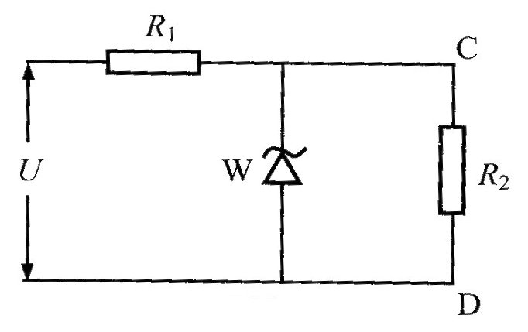
20. 在图7所示的电路中，W为一个稳压管，其作用是确保C、D之间的电压U_{CD}不变，只要流过稳压管W的电流在5mA和25mA之间，U_{CD}将稳定为15V。R₂为一可变电阻，它的最小值为1000Ω，最大值为无穷大（即断路）。设电源电压U为25V，则当R₂变化时，为了确保U_{CD}为15V，则R₁阻值为范围应为（ ）
图7
A．250Ω～2000Ω B．400Ω～500Ω
C．250Ω～400Ω D．500Ω～2000Ω
21. 用凸透镜成像时，定义像与物的大小之比为“放大率”，则在物体成像的情况下（ ）
A．物距一定时，焦距越小放大率越大
B．物距一定时，焦距越大放大率越大
C．焦距一定时，物体离透镜越近放大率越大
D．焦距一定时，物体离同侧焦点走近放大率越大
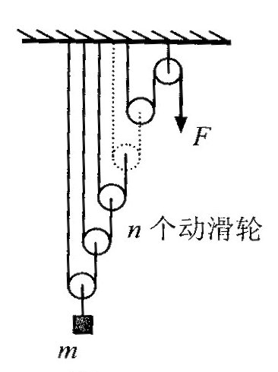
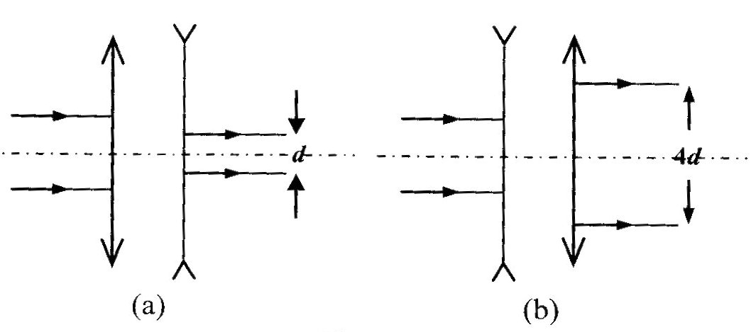
22. 焦距为f₁的凸透镜与焦距为f₂的凹透镜的主光轴重合，光心间为15cm。平行于主光轴的一束平行光通过两透镜后得到一束宽度为d的平行光束，如图8（a）所示；若将两透镜位置互换，将得到一束宽度为4d的平行光束，如图8（b）所示。则（ A ）
图9
图8
A．f₁=30cm,f₂=15cm B．f₁=15cm,f₂=15cm
C．f₁=30cm,f₂=20cm D．f₁=45cm,f₂=30cm

23. N个动滑轮和一个定滑轮组成滑轮组，每个动滑轮的质量与所悬挂的物体质量相等。不计一切摩擦和绳的重力，滑轮组平衡时拉力大小为F，如图9所示。若在图示中再增加一个同样质量的动滑轮，其它条件不变，则滑轮组再次平衡时拉力大小为（ ）
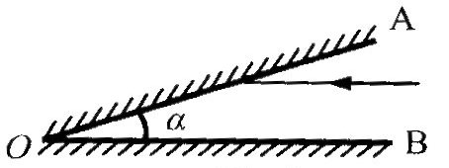
A．$\frac{F}{2}$ B．$F$ C．$\frac{n+1}{n}F$ D．$\frac{n}{n+1}F$
图10
24. 如图10所示，两平面镜OA和OB夹角为α，入射光线平行于OB镜且在两镜面间经12次反射后不再与镜面相遇。则两镜面之间的夹角a可能为（ ）
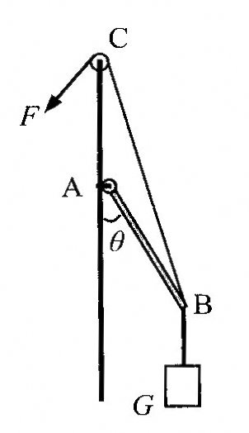
A．13° B．14° C．15° D．16°
图11
25. 如图11所示，轻杆AB能够以A为转轴在竖直平面内自由转动，杆的B端系一重为G的物体，用一根细绳通过定滑轮C系住杆的B端，另一端施加外力F，使轻杆由图示位置（θ接近30°）缓慢增大至150°的过程中，轻杆B端所受的作用力大小（ A ）
A．保持不变 B．逐渐减小
C．逐渐增大 D．先减小后增大
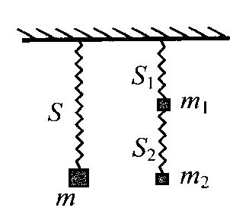
26. 轻质弹簧S的上端固定在天花板上，下端悬挂一质量为m的物体，平衡时弹簧的长度为L₁，现将一根与S完全相同的弹簧剪为S₁和S₂两部分；将质量分别为m₁和m₂的两物体分别与S₁和S₂相连并悬挂在天花板上（m₁+m₂=m）如图12所示。平衡时S₁和S₂的长度之和为L₂，则（ ）
图12
A．L₂一定等于L₁
B．L₂一定大于L₁，且m₁越大、S₁原长越长，L₂就越长
C．L₂一定小于L₁，且m₁越大、S₂原长越长，L₂就越短
D．L₂一定小于L₁，且m₂越大、S₁原长越长，L₂就越短
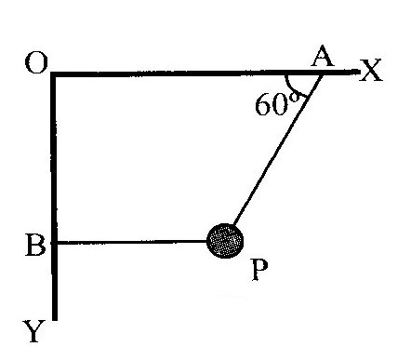
27. 如图13所示，XOY为直角支架，两根细绳的一端都拴在重物P上，另一端分别固定于支架的A、B两点。开始时， 杆OX、绳BP水平，杆OY竖直，绳PA与水平方向夹角为60°。现使支架绕过O点的水平轴在竖直平面内顺时针方向缓慢转动至杆OY水平，在上述过程中，绳AP、BP的拉力T_{A}、T_{B}的变化情况是（ ）
图13
A．T_{A}减小，T_{B}先减小后增大
B．T_{A}减小，T_{B}先增大后减小
C．T_{A}先减小后增大，T_{B}增大
D．T_{A}先增大后减小，T_{B}增大
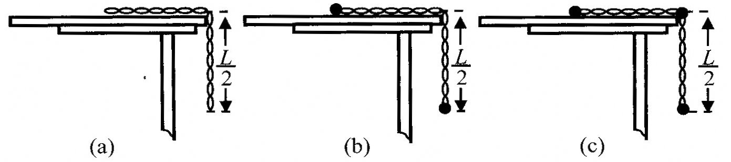
28. 一根质量为m、长为L的均匀链条一半放在粗糙的水平桌面上，另一半挂在桌边，如图14（a）所示，此时链条的重心为C₁。若在链条两端各挂一个质量为m/2的小球，如图14（b）所示，此时链条的重心为C₂。若在链条两端和中央各挂一个质量为m/2的小球，如图（c）所示，此时链条的重心为C₃（C₁、C₂、C₃在图中均未标出）。比较三个重心的高度h₁、h₂和h₃的关系（ ）
图14
A．h₁=h₂=h₃ B．h₁<h₂<h₃
C．h₁>h₂>h₃ D．h₁> h₃ > h₂

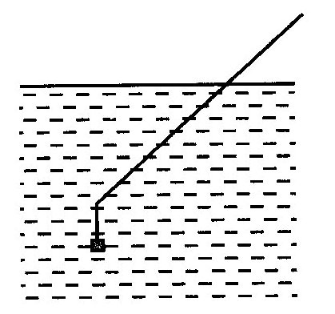
29. 如图15所示，密度分布均匀的圆柱形棒的一端悬挂一个小铁块并一起浸入水中。平衡时棒浮出水面的长度是浸入水中长度的n倍。若水的密度为ρ，则棒的密度为（ ）
图15
A．$\frac{1}{n+1}ρ$ B．$\frac{n}{n+1}ρ$
C．$\frac{1}{(n+1)^{2}}ρ$ D．$\frac{n^{2}}{(n+1)^{2}}ρ$
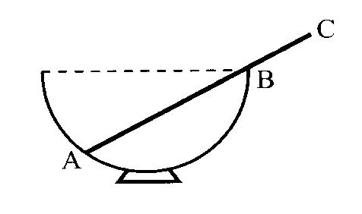
30. 如图16所示，直径为36cm的半球形碗固定在水平面上，碗的端口水平。一根密度分布均匀、长度为47cm的光滑杆ABC搁置在半球碗上，碗的厚度不计，杆平衡时碗内部分AB段与碗外部分BC段的长度之比为（ ）
图16
A．38:9 B．35:12
C．32:15 D．27:20

第二部分：多项选择题
31.站在商场自动扶梯的水平台阶上随自动扶梯匀速上升的顾客（ ）
A．受到重力、支持力和摩擦力作用 B．运动状态保持不变
C．相对台阶保持静止 D．机械能保持不变
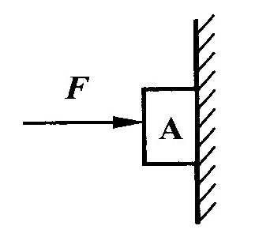
32. 如图17所示，在水平力F的作用下，物体A紧贴在竖直的墙上并处于静止状态。若改变F的大小，则下列判断有可能正确的是（ ）
图17
A．若适当增大F，则物体与墙之间的摩擦力增大
B．若适当增大F，则物体与墙之间的摩擦力不变
C．若适当减小F，则物体与墙之间的摩擦力减小
D．若适当减小F，则物体与墙之间的摩擦力不变
33.通过横截面积为S的铜导线的电流为I，设导线内单位体积的自由电子数为n，电子的电荷量为e，此时电子的定向移动速率为v，则在△t时间内，通过导线横截面的电子数目为 （ ）
A．nSv△t B．nv△t C．I△t/Se D．I△t/e
34. 某潜水艇在海面下隐蔽跟踪某个目标，现根据战时需要上浮或下潜（但始终未露出海面）。在下潜过程中潜水艇所受的重力为G₁、浮力为F₁；上浮过程中所受的重力为G₂、浮力为F₂。则（ B、D ）
A．F₁<F₂,G₁=G₂ B．F₁=F₂,G₁>G₂ C．F₁>G₁,F₂<G₂ D．F₁<G₁,F₂>G₂
35. 将某灯泡接到电压不变的电源两端，灯泡的电功率为16W。如果将灯泡和某电阻R串联后再接到上述电源两端，电阻R的电功率为3W。若灯泡的电阻不随温度的变化而改变，则此时灯泡的电功率为（ ）
A．1W B．6W C．9W D．13W
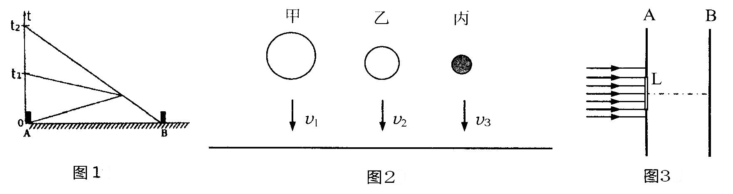
36. AB是一条平直公路边上的两块路牌，一只小鸟和一辆小车同时分别由A、B两路牌相向运动，小鸟飞到小车正上方立即以同样大小的速度折返飞回A并停留在路牌处；再过一段时间，小车也行驶到A。它们的位置与时间的关系如图18所示，图中t₂=2t₁。则（ ）
图18
A．小鸟与汽车速度大小之比为2:1
B．从出发到相遇这段时间内，小鸟与汽车通过的路程之比为3:1
C．小鸟到达A时，汽车到达AB中点
D．小鸟与汽车通过的总路程之比为3:1
图19
37. 假设实心球体在空中下落时受到空气阻力大
小正比球体半径与球体速度的乘积。现有实心木
球甲、乙和实心铁球丙从高空由静止下落，如图
19所示，三球的半径关系为R_{甲}>R_{乙}>R_{丙}，若三
球匀速到达地面的速度分别为v₁、v₂和v₃，则
下列结论有可能正确的是（ ）
A．V₃>v₁>v₂ B．v₁>v₂>v₃ C．v₁>v₃>v₂ D．v₁=v₂=v₃

38.如图20所示，遮光板A与光屏B平行放置且相距为d。在A
图20
的中央挖一直径为d₁的圆孔，并在孔内嵌入与孔等大的薄透镜
L。现有一束平行光束垂直照射遮光板，在光屏上形成了一个直
径为d₂的圆形光斑，则该透镜的焦距大小可能为（ ）
A．$\frac{d_{1}d}{d_{1}+d_{2}}$ B．$\frac{d_{2}d}{d_{1}+d_{2}}$ C．$\frac{d_{1}d}{d_{2}−d_{1}}$ D．$\frac{d_{1}d}{d_{1}−d_{2}}$

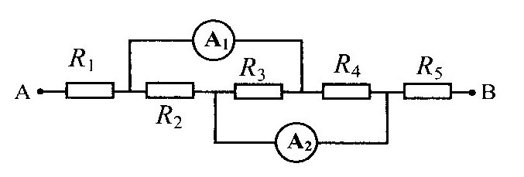
图21
39. 如图21所示，电流表A₁和A₂的示数分别为
3A和2A，若将R₂、R₃、R₄中的某两个电阻互换，
其它条件不变，发现两电表的示数不变。则通过
R₁的电流为（ ）
A．3.5A B．4.0A C．4.5A D．5.0A
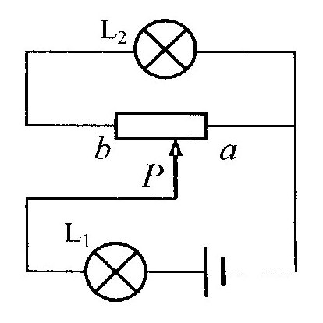
图22
40. 如图22所示的电路中灯L₁、L₂的电阻分别为R₁、R₂，变阻器最大电阻为R₀，灯的电阻保持不变，当变阻器的滑片P由a端向b端移动时，灯L₁、L₂的亮度变化情况是（ ）
A．当R₂>R₀时，L₁变暗，L₂ 变亮
B．当R₂>R₀时，L₁先变暗后变亮，L₂ 先变亮后变暗
C．当R₂<R₀时，L₁先变暗后变亮，L₂ 先变亮后变暗
D．当R₂<R₀时，L₁先变暗后变亮，L₂ 不断变亮
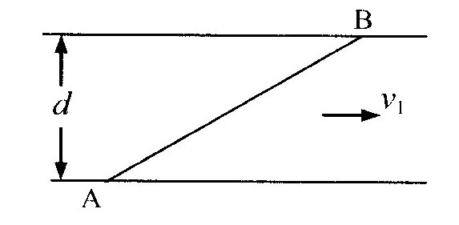
图23
41. 如图23所示，河两岸相互平行，相距为d，水流速度为v₁，船相对水的速度为v₂。船从岸边A点出发，船头始终垂直对岸，最终到达对岸B点。若保持v₂的大小不变，适当改变v₂的方向仍然从A点出发，发现航线与刚才恰好一致，但渡河时间变为原来的两倍。则可以判断（ ）
A．v₁:v₂=2:1
B．改变v₂方向，可以使最短渡河时间为d/v₂
C．改变v₂方向，可以使最短渡河距离为$\sqrt{2}d$
D．改变v₂方向，可以使船到达对岸时向下游“漂移”的最短距离为$\sqrt{2}d$
42. 干电池本身有一定的电阻，可以等效为一个没有电阻的理想干电池和一个定值电阻串联而成，将n节干电池串联成如图24所示的电源。使用该电源组成如图25所示的电路，闭合电键S，在变阻器滑片P从A端滑到R端的全过程中，电路中部分物理量的变化规律分别如图26（a）、（b）、（c）所示，其中图26(a)为电压表示数与电流表示数的对应关系图线，图26（b）为电池组输出电功率与电压表示数的关系图线，图26（c）为电池组输出电能的效率η与变阻器接入电路电阻的关系图线。若电表均为理想电表，则下列结论正确的是（ ）
A．该电源由6节干电池串联组成
B．变阻器的总电阻为4Ω
C．图26（a）中经过x点的两条虚线与坐标轴围成的长方形面积为2.16W
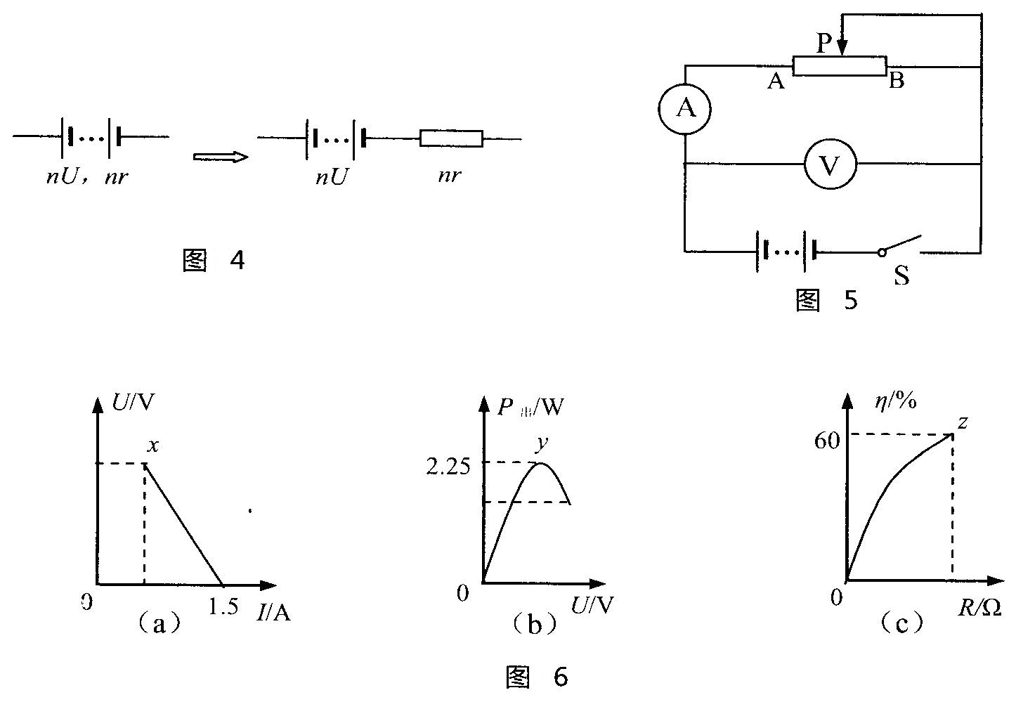
D．图26（b）中y点对应的横坐标为3V
图25
图24

图26

上海市第28届初中物理竞赛（大同杯）初赛试题答案
第一部分：单项选择题
题号 | 1 |  | 2 | 3 |  | 4 |  | 5 | 6 |  | 7 |  | 8 | 9 |  | 10
答案 | D |  | A | C |  | B |  | D | C |  | A |  | D | A |  | B
题号 | 11 |  | 12 | 13 |  | 14 |  | 15 | 16 |  | 17 |  | 18 | 19 |  | 20
答案 | D |  | A | B |  | C |  | D | C |  | A |  | C | B |  | B
题号 | 21 |  | 22 | 23 |  | 24 |  | 25 | 26 |  | 27 |  | 28 | 29 |  | 30
答案 | D |  | A | B |  | B |  | A | C |  | B |  | D | C |  | C
题号 |  | 31 |  |  | 32 |  | 33 |  |  | 34 |  | 35 |  |  | 36
答案 |  | BC |  |  | BCD |  | AD |  |  | BD |  | AC |  |  | BC
题号 |  | 37 |  |  | 38 |  | 39 |  |  | 40 |  | 41 |  |  | 42
答案 |  | ABC |  |  | ACD |  | AB |  |  | AD |  | BD |  |  | CD

